1º DESAFÍO
MANUAL GIT

JOSÉ CARLOS GÓMEZ GÓMEZ

INDICE
1.INSTALACIÓN DE ATOM 3
2.CREACIÓN DE UN PROYECTO 4
3.CREAR DOS VERSIONES DIFERENTES DEL PROYECTO 11
4.GITHUB Y CREAR EL REPOSITORIO 13
5.ELIMINAR REPOSITORIO DE GITHUB 17
6. CLONAR REPOSITORIO DEL COMPAÑERO 19
7. GIT KRAKEN 21

1.INSTALACIÓN DE ATOM

- Nos vamos a la página de atom https://atom.io/
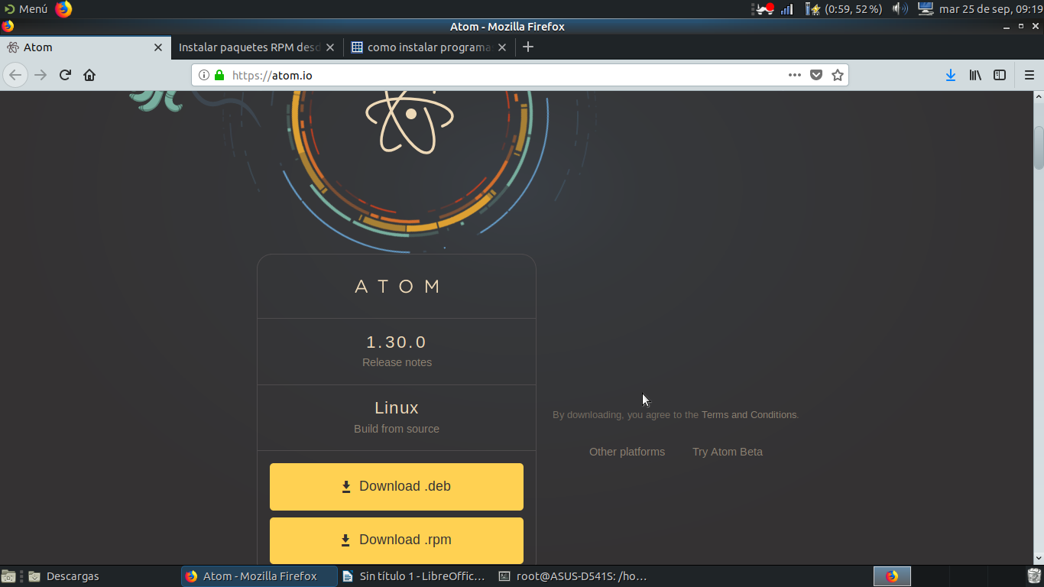
- Nos descargamos el paquete .deb
- lo ejecutamos y deberia instalarse normal en mi caso no.

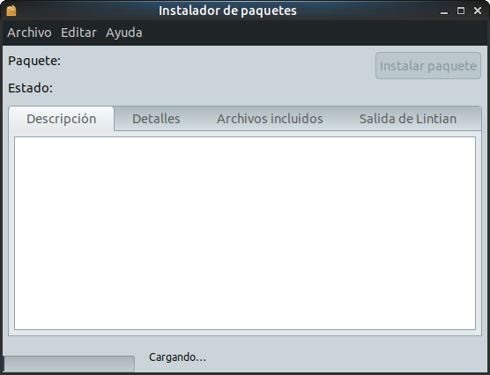

*Problema en mi caso al darle a Instalar paquete se me cierra y no hace nada.
Como lo solucionamos
- Abrimos una consola, nos ponermos como superusuarios y accedemos a la carpeta donde se nos haya descargado el archivo
Tecleamos el siguiente comando
dpkg -i atom-amd64.deb

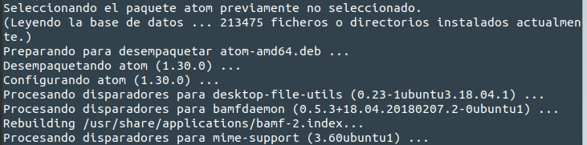
y ya lo tenemos instalado. ;)

2.CREACIÓN DE UN PROYECTO
Vamos a crear un proyecto
- Lo primero es crear una carpeta le pondré a la mía proyecto por ejemplo
Nos vamos al atom y cogemos la carpeta seleccionada

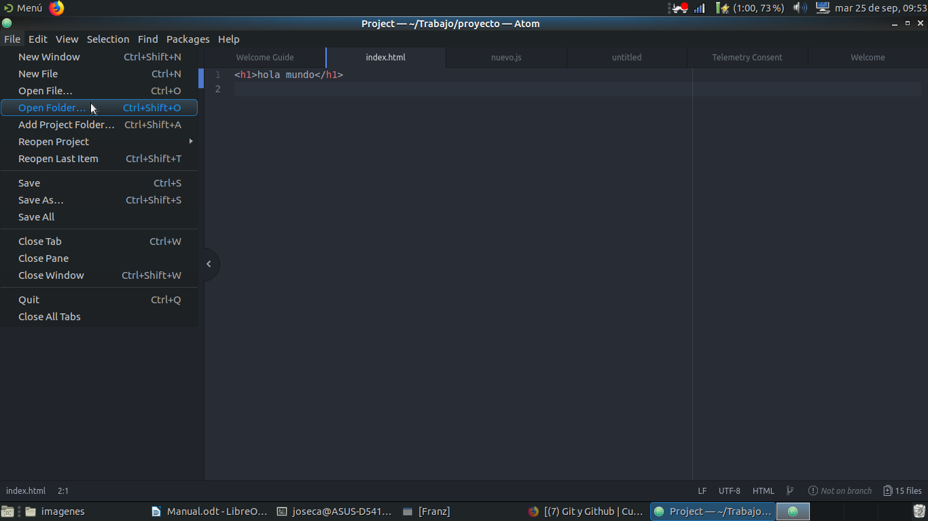
- Una vez obtenida nos vamos a esa carpeta y le damos a new file.

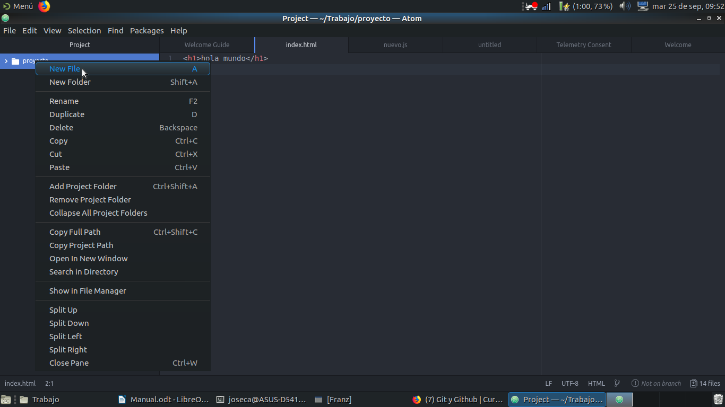
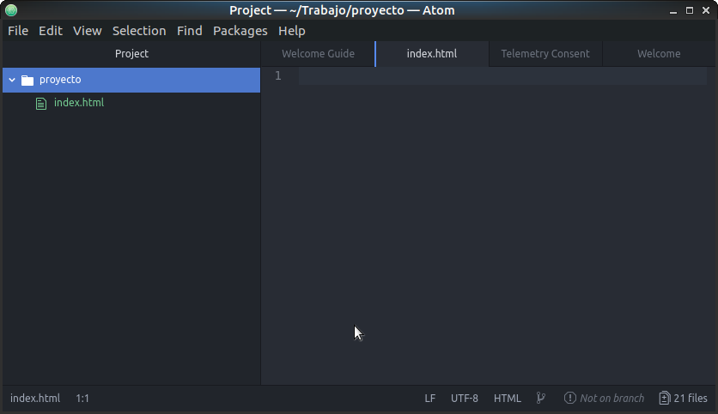

- Ahora nos vamos a la consola nos metemos dentro de la carpeta y ejecutamos git init para iniciarlo
Esto nos crea en nuestro proyecto la carpeta .git
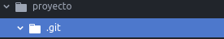

- Ahora con git status vemos que los archivos no estan añadidos

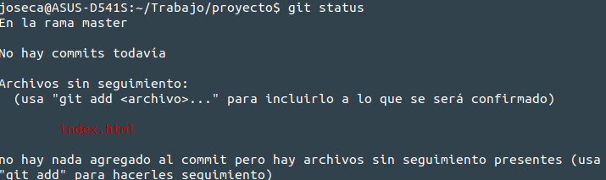
- para añadir los archivos hacemos un git add archivo
Si queremos añadir muchos archivos a la vez no hace falta ir uno por uno
sino que con git add . Los añade todos

- Ahora con git status vemos los archivos añadidos
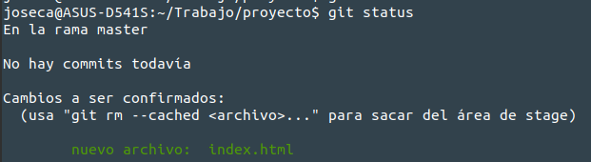
- Ahora vamos a poner un punto de control para confirmar todos los cambios guardados
git commit – nos aparecera la ventana de un gestor le ponemos un comentario al principio de la linea y bueno en mi caso se guarda con ctrl+o y para salir con ctrl+x
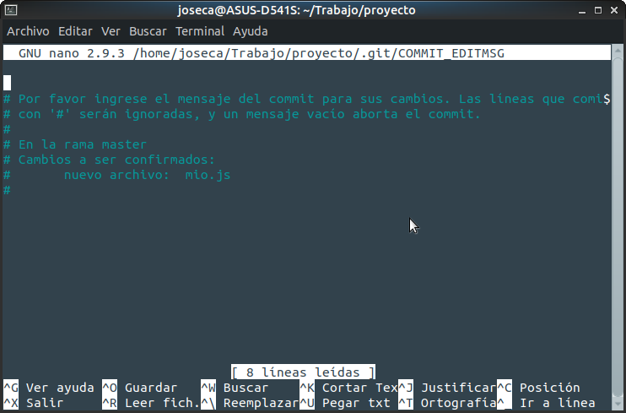

- ahora vamos a crear unos nuevos archivos y al poner el comando git status vemos que no lo tenemos añadidos
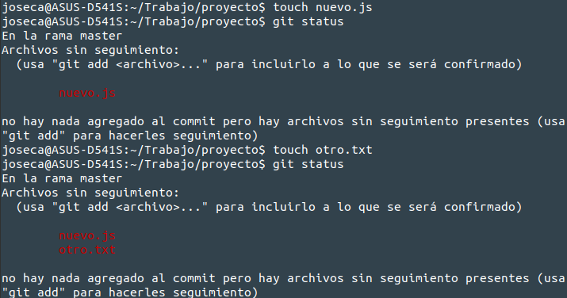
- para añadir todos los archivos que tenemos

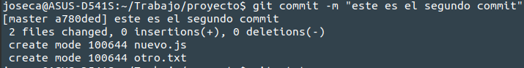
- hacemos un commit para guardar todo correctamente

- Ahora creamos unos archivos uno.txt y .
.gitignore (este nombre es de uso especificio sirve para ocultar carpetas y archivos que no queremos que se vean) solo hay que añadirlas

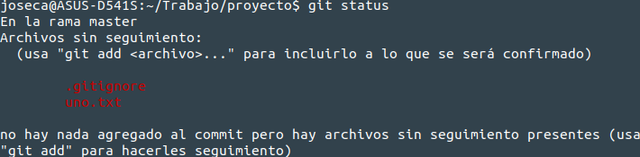
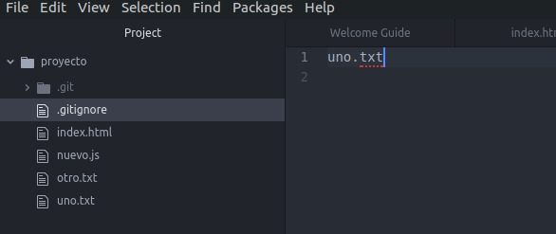

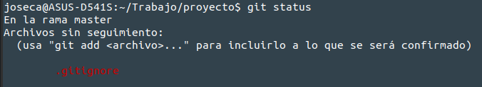

- Cuando modificamos un archivo nos aparecera con git status
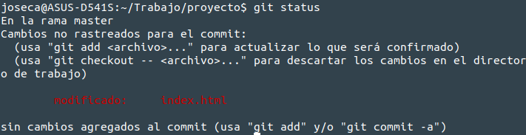
- si queremos ver las diferencias entre el antiguo y el viejo ponemos el siguiente comando
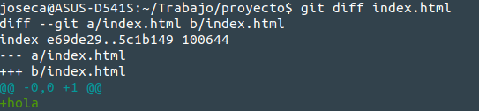
- si queremos volver a la version vieja que teniamos y asi deshacer los cambios de la nueva

- Si queremos ver el historial de todo lo que llevamos hecho
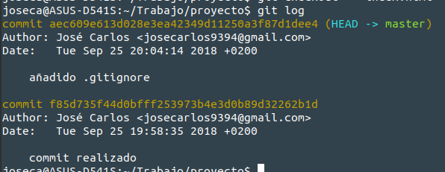

3.CREAR DOS VERSIONES DIFERENTES DEL PROYECTO
- Podemos tener diferentes ramas con el comando git brach nos aparecen las ramas del proyecto

Para crear otro ponemos : git branch otro

Si ponemos : git checkout otro – nos vamos a la rama de otro

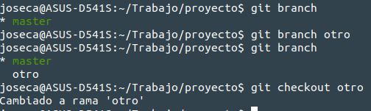

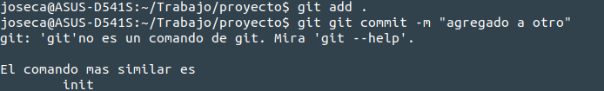
- agregamos archivos al proyecto los añadimos, hacemos un commit

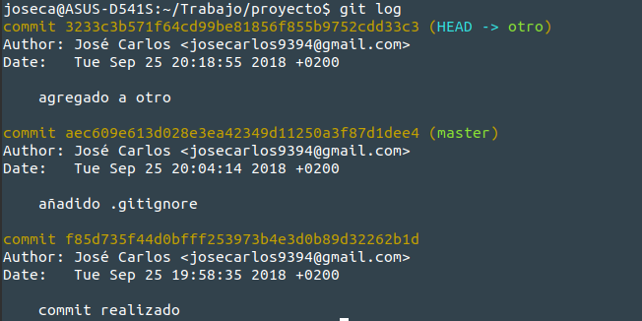
- Al hacer un git log nos aparece el ultimo commit realizado

- Ahora nos movemos a la rama master y no tenemos los cambios hechos del ultimo commit
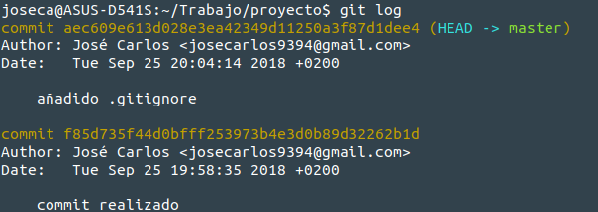

4.GITHUB Y CREAR EL REPOSITORIO

- Lo primero es registrate en la pagina https://github.com/

- Una vez registrado nos logueamos y nos vamos a nuestro perfil
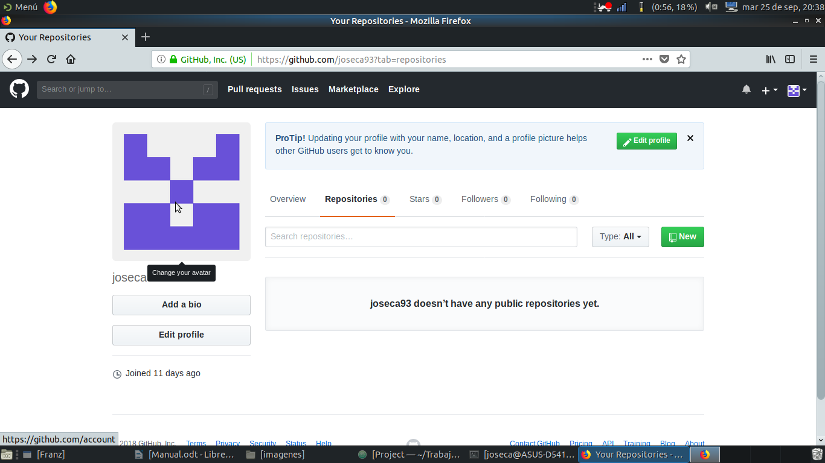

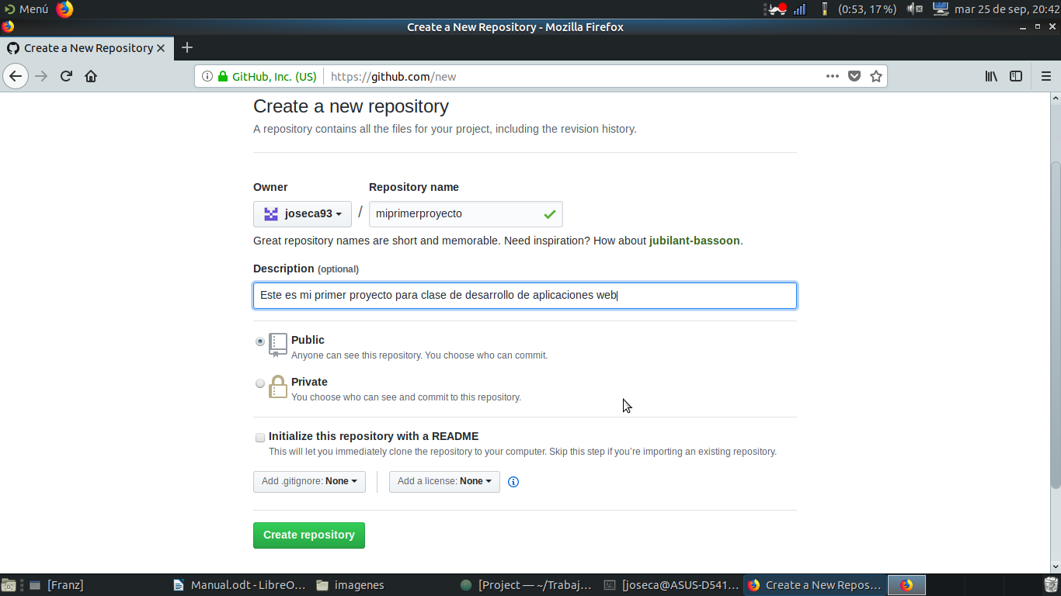
- Le damos a nuevo

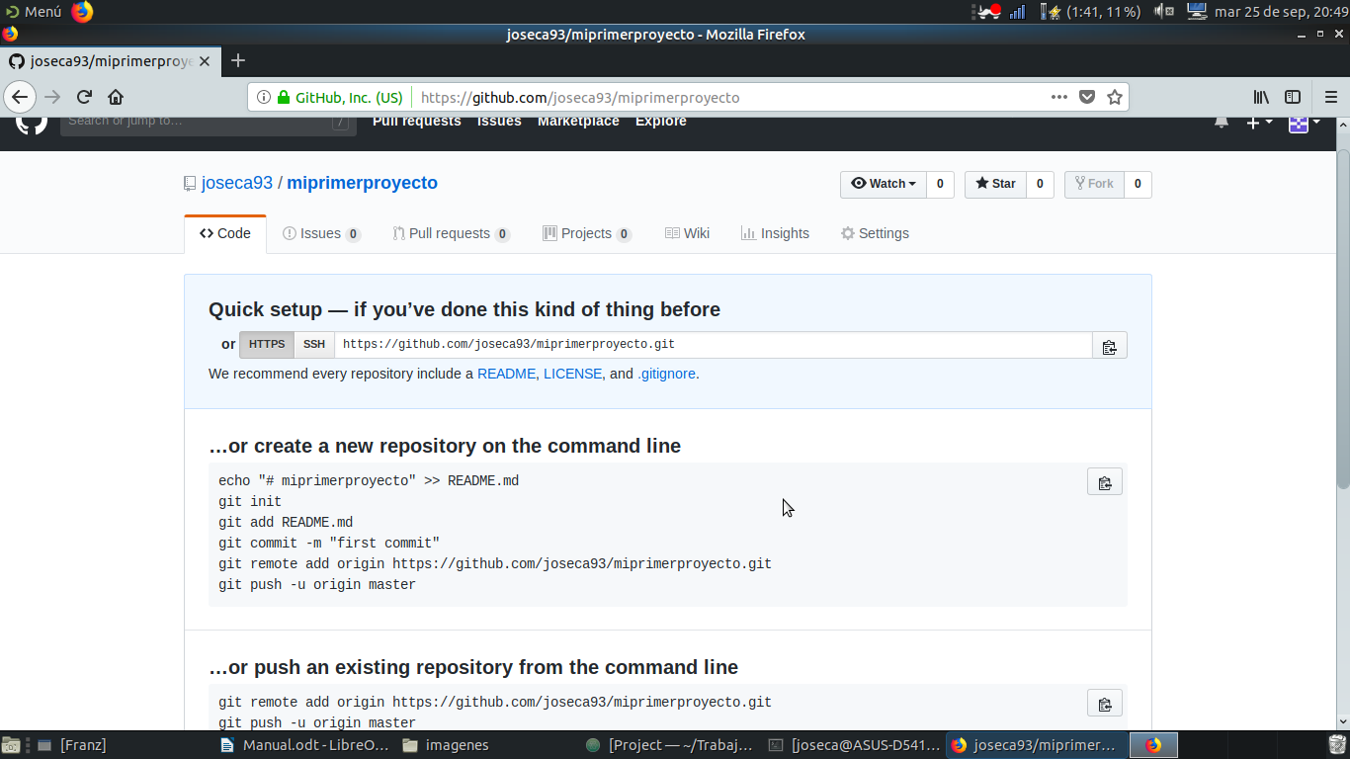
- Al darle a crear nos aparece una lista con los principales comandos para añadirlo a git hub
- añadimos los comandos git remote add origin url y git push -u origin master
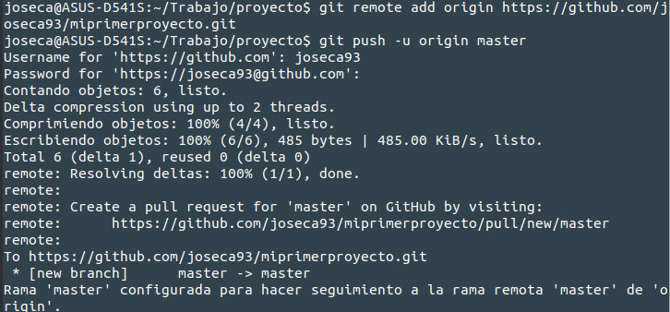
Al teclear el segundo nos pedirá nuestro usuario y contraseña de github

- Ya recargando nuestra pagina aparece nuestra carpeta y todo
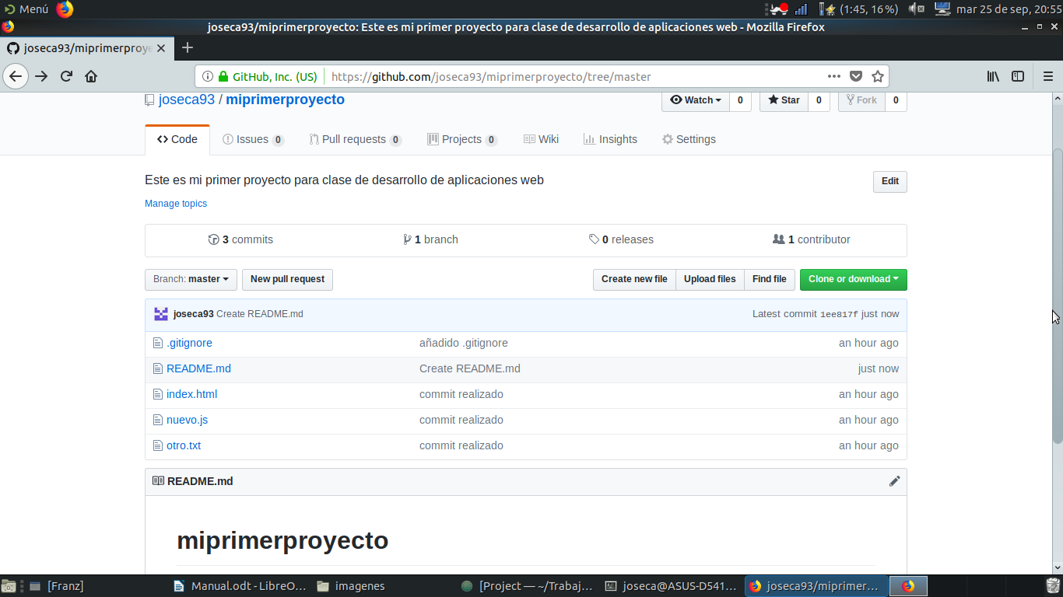

- Para clonar nuestro proyecto es tan facil como coger nuestra url del repositorio
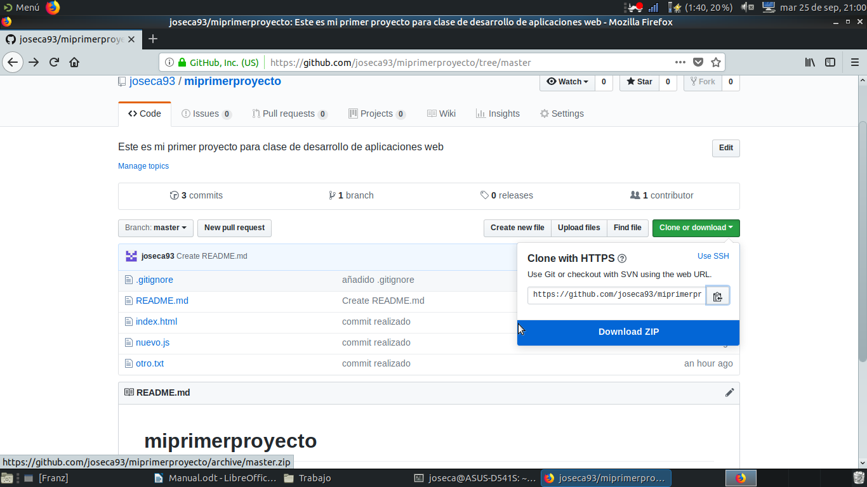
- y en la consola te cleamos git clone url
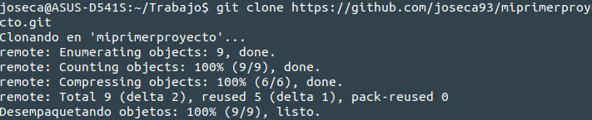
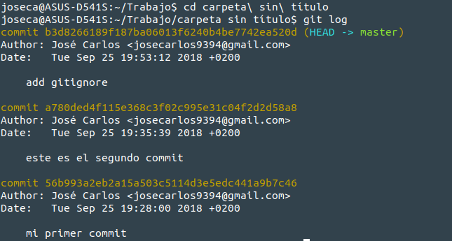
- ya tenemos ahi nuestro repositorio nos metemos en el y vemos que es el que teniamos

5.ELIMINAR REPOSITORIO DE GITHUB
- Nos vamos a nuestro loguin a repositorios

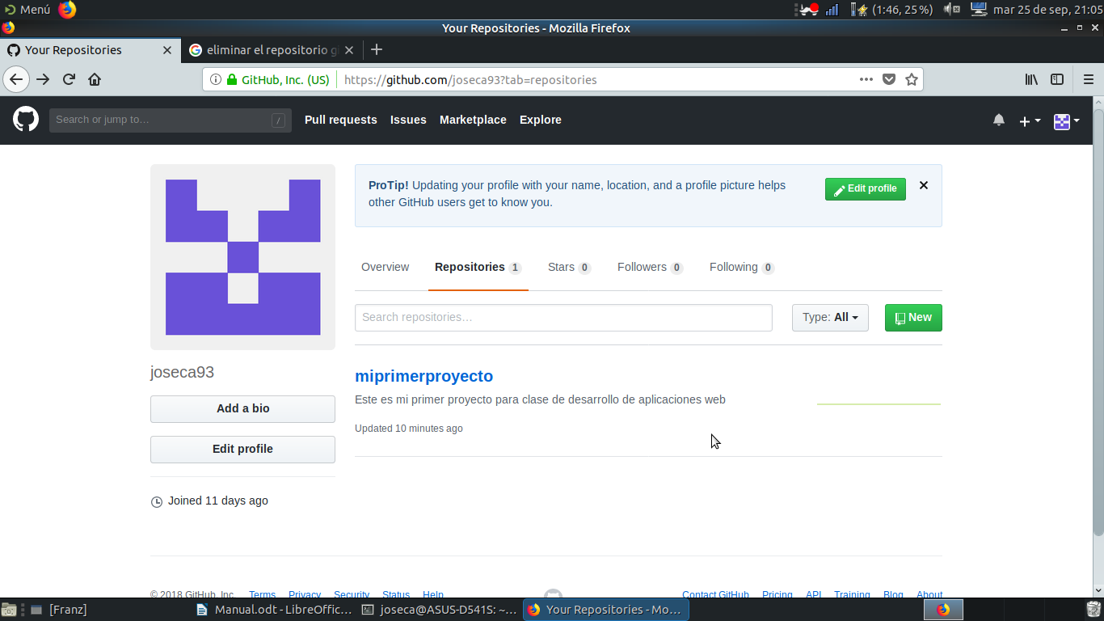

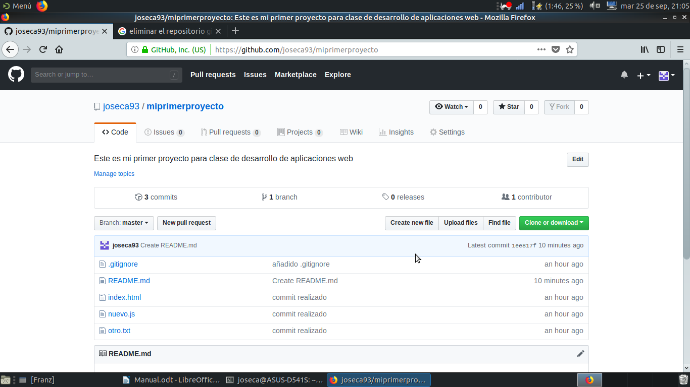
- Le damos a nuestro repositorio – miprimerproyecto

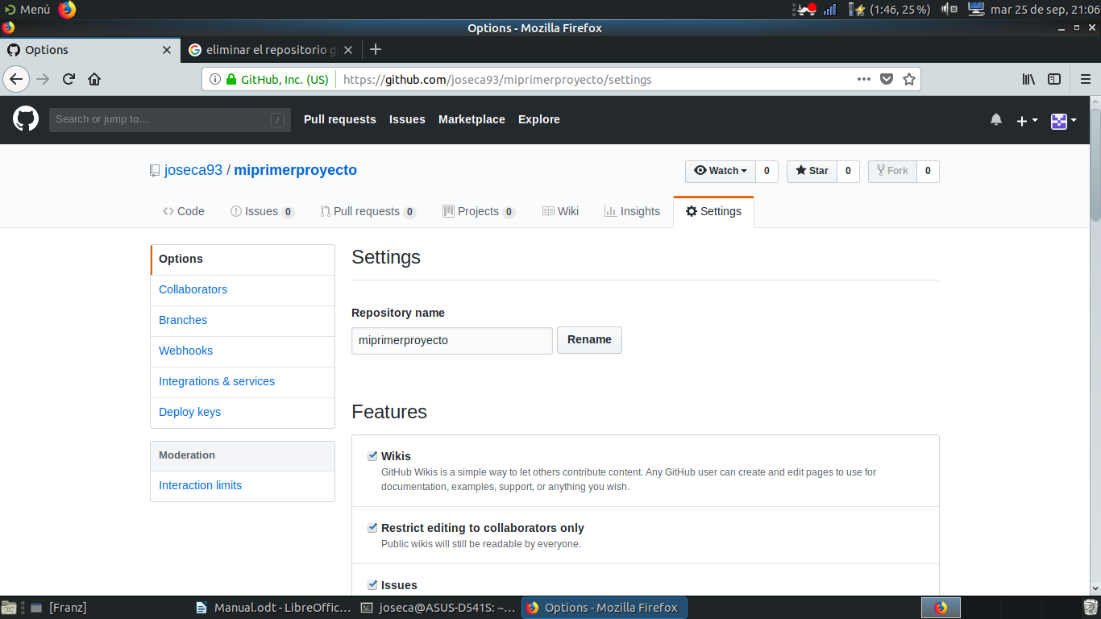
- Nos vamos a la pestaña settings

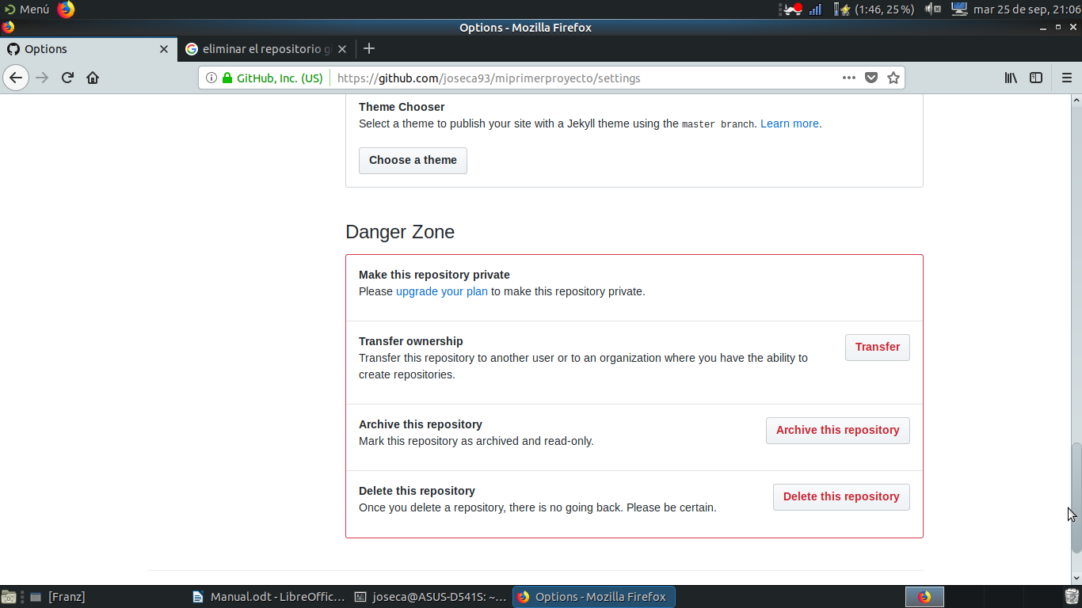
- delete this repository

6. CLONAR REPOSITORIO DEL COMPAÑERO

- Lo primero es coger la url del compañero me la ha pasado por correo, gracias Sergio;)
Lo vamos a meter en nuestra carpeta de Despliegue de aplicaciones web
Hacemos un git clone url
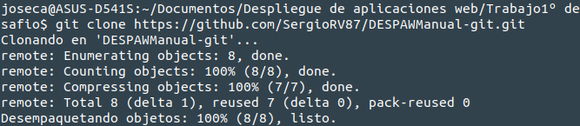

y bueno haciendo ls vemos como tenemos los archivos del proyecto de nuestro compañero

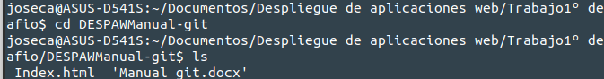
- añadimos un archivo y tecleamos git status

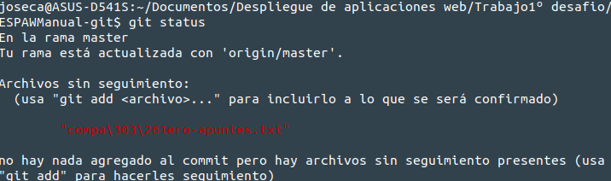

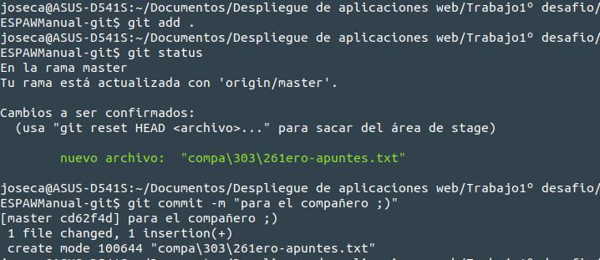
- Le haces un commit y ya tenemos el archivo añadidos
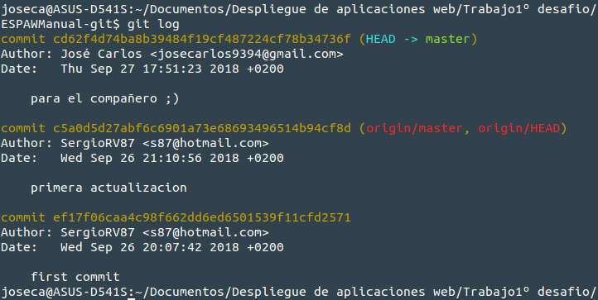
- Tecleamos git log y vemos los commit del compañero y el nuestro propio

- Ahora hacemos un git push
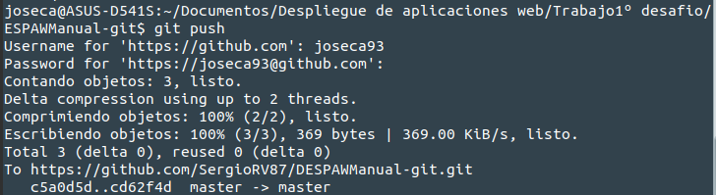

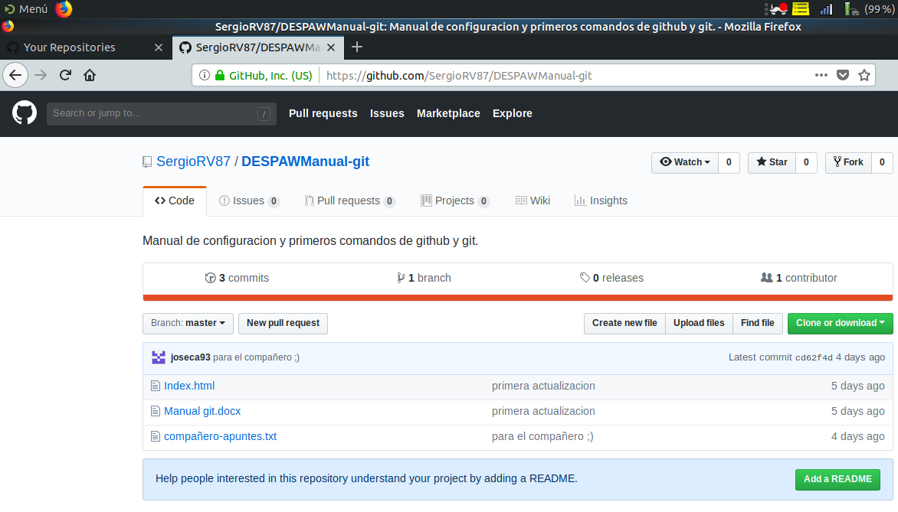
- Ya vemos como hemos subido el archivo a la cuenta de nuestro compañero

7. GIT KRAKEN

- Lo primero que vamos a hacer es iniciar git kraken y clonar nuestro repositorio,
nos vamos a file – clone repository
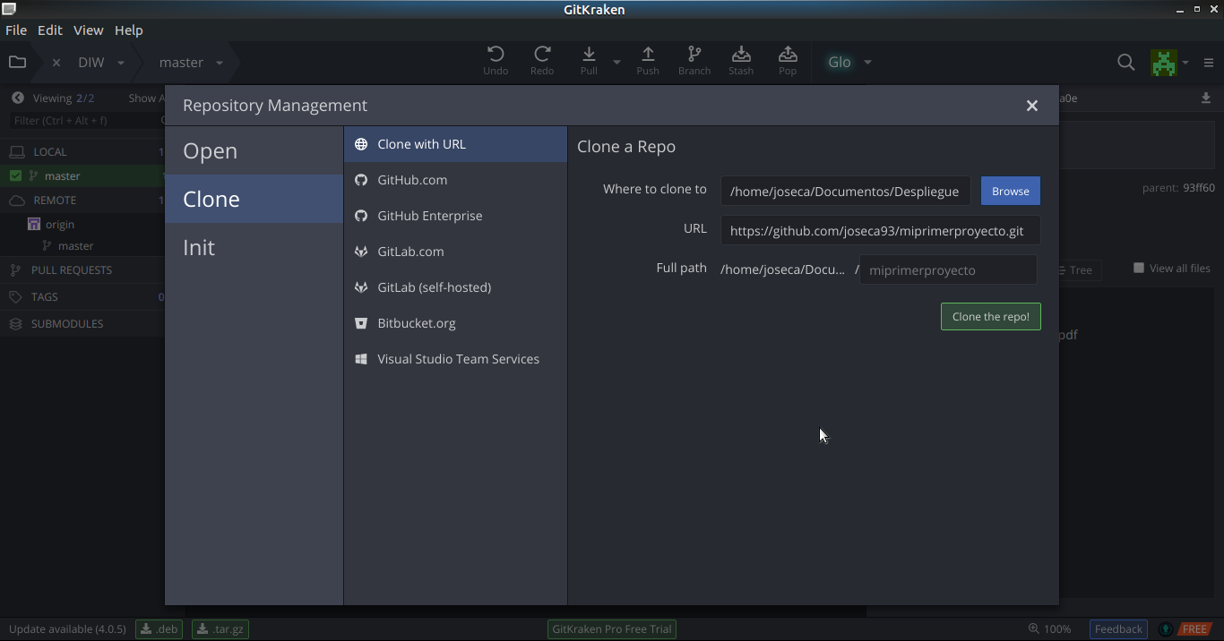
- Le damos a abrir repositorio

- Creamos un nuevo archivo en nuestro proyecto
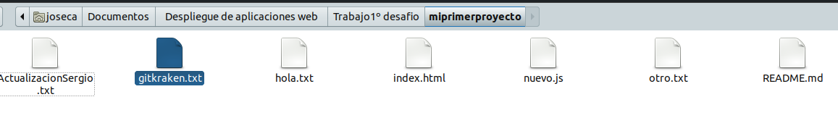

- Ahora como vemos nos sale que hay un nuevo archivos
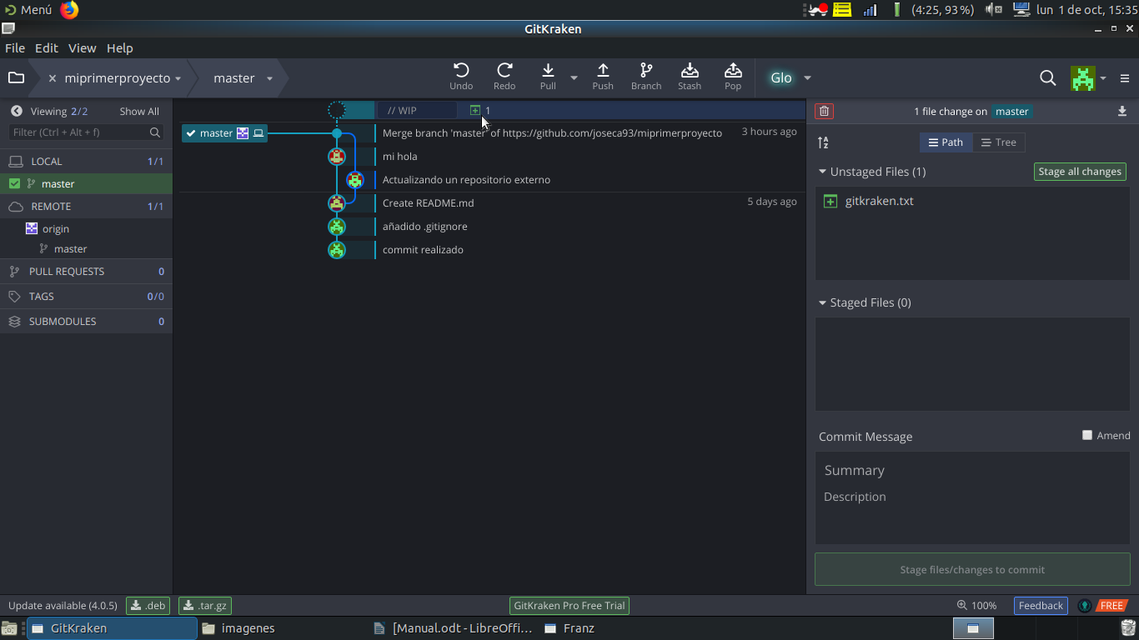
- Le damos a stage all changes para añadirlo
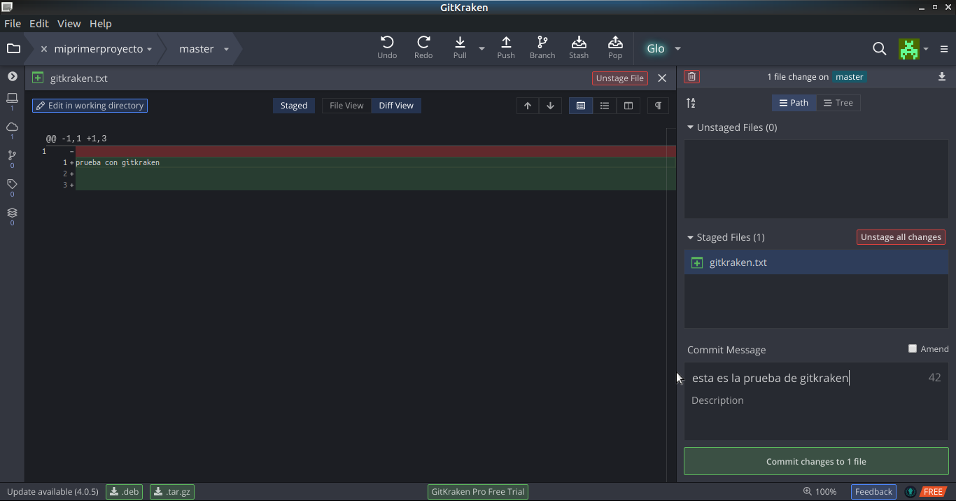

- Y le hacemos el commit
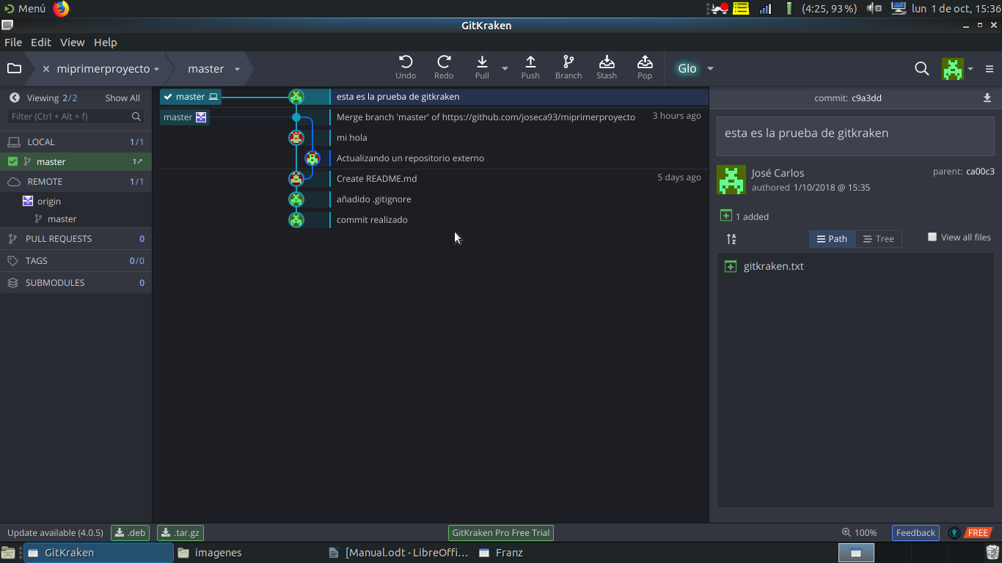
- Para subirlo a nuestro github es sufiente con hacer un push.

